# Inde

## Découverte du Rajasthan

### Circuit

## Programme

#### Jour 1 : France – Départ

Décollage en direction de Delhi. Repas et nuit à bord.

#### Jour 2 : Arrivée à Delhi

Arrivée à l'aéroport international de Delhi.

Formalités administratives, récupération de vos bagages, accueil par votre chauffeur puis route vers votre hôtel.

Une orientation de ville avec une Visite du Old Delhi, vous arriverez en métro en plein cœur de la vielle ville de Delhi, vous découvrirez, l’ambiance des rues, des marchés et des mosquées aux temples bouddhistes, indouistes, jaïniste, etc … cette dernière immersion vous obligera à vouloir revenir en Inde.

Déjeuner libre.

Diner et nuit à l’hôtel.

#### Jour 3 : Delhi - Agra

**Visite du Taj Mahal**

Départ en direction de la ville Imperial d’AGRA et en arrivant installation à votre hôtel et déjeuner.

Dans l’après-midi, départ pour la visite du Fort Rouge dont la puissance militaire ne peut être mise en doute. Ce fut la résidence des Empereurs Moghols. Chacun y a laissé son empreinte, grès rouge d'Akbar et Jahangir, marbre blanc de Shah Jahan. Ce fort s'élève sur les bords de la Yamuna, il est entouré d'un mur de 20 à 33 mètres de haut et de 2500 m de périmètre.

Au coucher du soleil la visite du Taj Mahal à la lumière du couchant.

Les belliqueux Moghols fondèrent Agra, et devinrent les plus civilisés et respectueux de l'art, et d'une grande tolérance ; la religion fondée par Akbar en fait foi. Mais tout prit fin avec le règne de Shah Jahan dont le chef d'œuvre fut le Taj Mahal.

Sur la rive du Yamuna, l’empereur Shahjahan fit ériger pour perpétuer le souvenir de son épouse favorite, le Taj Mahal, joyau le plus parfait de l'art indo-persan, est l'une des merveilles universellement admirées du patrimoine de l'humanité !  Il symbolise vraiment l’histoire d'un grand amour. Son charme  est magique, le bassin rectangulaire bordé de cyprès, retient l'image du monument.  Sous le dôme Shah Jahan et Mumtaz reposent réunis dans l'éternité.  Il faut savoir que cette perfection architecturale a bien failli disparaître à jamais quant au XVIII ème siècle le Taj Mahal fut pillé et vidé de ses décorations intérieures par les Jats, les Marathas puis par les Anglais qui prirent Agra en 1803. Le Taj Mahal fut également regardé par les envieux pour la valeur intrinsèque de son marbre blanc mais le sacrilège prémédité n'eut heureusement jamais lieu.

Séance de magie avant le diner et Nuit à l’hôtel.

#### Jour 4 : Agra – Abhaneri – Kalakho (150 kms)

Petit déjeuner à l’hôtel.

Départ vers la direction d’ABHANERI un petit village célèbre pour ses monuments médiévaux et son escalier du XVIIe siècle. Découverte Harshat Mata temple et les fameux réservoirs de l’eau de 16eme siècle.

Plus tard vous assisterez la prière dans le temple Krishna de votre hôtel.

Avant le diner une démonstration de mettre les turbans du Rajasthani et les saris colorés pour les femmes, vous pourrez participer à la danse de Bollywood.

Dîner et nuit à l'hôtel.

Ensuite route vers Kalakho et en arrivant installation à votre hôtel et déjeuner.

Visite du village en JUGAAD (Une voiture fait en Inde et coup de cœur assuré pour ces villages indien) vous aurez la chance de rencontrer les villageois traditionnellement habillés, visiter leurs maisons et regarder les agriculteurs et les éleveurs de chèvres qui font leur commerce, parfait pour capturer sur votre appareil photo l’instant de vie. La visite se termine par le thé masala dans des tasses de sakora de boue fabriquées localement dans les maisons tribales de Meena.

Accompagné par vos hôtes, vous aurez l'occasion de choisir les légumes préférés pour vos repas à partir du jardin potager bio et de participer à une démonstration de cuisine au Rajasthan.

#### Jour 5 : Kalakho – Jaipur (90 kms)

Grasse matinée et petit déjeuner à l’hôtel.

Départ en direction de Jaipur, et en arrivant installation à votre hôtel et déjeuner.

Jaïpur : la magnificence des palais témoigne de la puissance qu'atteignirent les princes rajpoutes qui quittèrent la forteresse d'Amber pour les palais de Jaipur. Entourée de collines et de roches accidentées, c'est l’une des villes Indiennes les plus pittoresques et colorées.

Apres midi consacré pour une promenade dans la " ville rose" si pleine de vie, dans les rues, les vaches, les éléphants ; les vélos et les taxis se croisent dans un grand bruit de klaxons, c'est un grand bain de foule fort sympathique…

Vous passerez bien naturellement devant le célèbre Palais de Vents.

Vous visiterez le City Palace ou palais du Maharajah, connu pour sa belle collection de costumes et pour sa salle d'armes remarquable.

Dîner et nuit à l’hôtel.

#### Jour 6 : Jaipur – Fort D’amber – Jaipur (45 kms)

Petit déjeuner à l’hôtel.

Départ pour la visite du Fort d'Amber, la résidence de Maharajahs. A l’époque des Moghols, la région devait être toujours prête à la guerre. En voyant les forts de défense qui entourent le lieu, vous pourrez imaginer la puissance du personnage.

Montée vers les remparts à dos d’éléphants/descente en véhicules 4x4 non climatisés (6 à 8 personnes par 4x4).

Déjeuner dans un restaurant Indien spécialités tandoori.

Temps libre pour visites des boutiques artisanal et les fameux joailliers pour voir les travailles locaux des artisanats et les coupures des pierres précieux et semi précieux.

Fin de la journée projection pours ceux qui le désirent d’un film de Bollywood dans l’immense, mythique et très kitsch salle de cinéma du Raj Mandir ou vous pourrez vibrer, rire ou pleurer au diapason des spectateurs indiens. La ville profite d'une des plus belles salles de cinéma au monde, le Raj Mandir. Avec ses 1125 places, il s'enorgueillit d'être la plus grande salle en Asie.

Dîner et nuit à l’hôtel.

#### Jour 7 : Jaipur – Pushkar – Khejarla (260 kms)

Petit déjeuner à l’hôtel.

Départ en direction de Khejarla avec un arrêt à Pushkar.

Pushkar : ville sacrée pour les hindous, est associée à Brahmâ, qui selon la légende, tua un démon avec un lotus dont trois pétales en tombant formèrent trois lacs. C’est une ville magnifique et paisible qui se réveille pendant la pleine lune de novembre lors de la plus grande foire aux chameaux du monde (en réalité des dromadaires) qui attire des milliers de personnes, villageois et touristes. Ce spectacle, quasi biblique, est le plus grandiose du Rajasthan.

Visite des temples de Pushkar, dont le temple, situé à l’extrémité du lac, est le seul sanctuaire indien dédié à Brahmâ. De taille modeste, il se trouve en haut d’une montée d’escalier en marbre blanc, mais il n’est pas le seul temple de Pushkar pour autant, car la ville en compte plus de 400, dont deux qui dominent la ville, bâtis sur deux collines opposées, l’un est dédié à Sarasvati, l’épouse de Brahmâ, l’autre à Gayatri, sa rivale (1 heure de marche mais belle vue sur Pushkar).

Déjeuner. Continuation la route vers la Fortress de Khejarla transforme en hôtel d’Héritage.

Rencontre avec un Maharadjah

Après une matinée forte en émotion, vous serez attendu dans la salle de réception par le maharadja, propriétaire des lieux lui-même.

Vous aurez un entretien de trente minutes avec lui et sa famille.

A la suite de cet échange, vous serez convié par ce dernier et sa famille à assister à un spectacle musical et échanger un verre de l’amitié et partager le souper.

Cette expérience sera l’un des points culturels culminant du circuit et le plus émouvant.

Diner. Nuit à l’hôtel.

#### Jour 8 : Khejarla – Jodhpur – Region du désert du Thar (210 kms)

Départ matinal pour Jodhpur, la cité bleue du désert.

Jodhpur, également appelée «la ville bleue» en raison du revêtement de ses maisons. Le bleu était traditionnellement la couleur des brahmanes, mais elle est aujourd’hui utilisée par tout le monde et aurait la qualité de repousser les insectes ! C’est en plein cœur du désert une ville blottie au pied d’une forteresse, énorme meule de grès rouge sombre où s’usèrent les forces de maints conquérants. Jodhpur apparaît comme une réconfortante oasis au voyageur qui vient de traverser le désert du Thar. La vieille ville est entourée par un mur d’enceinte percé de sept portes, qui fut érigé vers le milieu du XVIème siècle sur un périmètre de près de 10 km, qui la protégé également du sable.

Visite de la ville. La cité se dresse en plein cœur du désert. Elle est entourée d'un mur de 10 km de circonférence qui la protège du sable.

Visite du magnifique Fort Mehrangarh, du nom de son propriétaire actuel, le maharadjah de Jodhpur.  Construit au sommet d’une colline surplombant la ville, il s’ouvre grâce à une succession de sept portes monumentales. Sur une des Iohapols, portes de fer, vous découvrirez les empreintes de mains des veuves du maharadjah Man Singh, qui s’immolèrent sur son bûcher funéraire en 1843…Vous pourrez découvrir de nombreuses cours intérieures, entourées de palais aux façades sculptées.

Visite du Musée du Fort qui renferme des palanquins, des nacelles servant à se déplacer en éléphant, des armes, sabres, poignards, petits canons. De nombreuses salles contiennent des collections de miniatures (Umaid Mahal). La salle Takhat Mahal est entièrement décorée de miroirs et de peintures, avec des boules de verre coloré suspendues au plafond. La Jankhi Mahal contient une étonnante collection de berceaux royaux. Du haut des remparts défendus par d’impressionnants canons, une vue splendide s’offre à vous sur la cité bleue à 120 mètres en contrebas, et dans le lointain sur le palais Umaid Bhawan.

Continuation pour Jaswant Thada, le mausolée royal en marbre blanc du maharajah Singh II, construit en 1899.

Après le déjeuner route en direction de Dechu et en arrivant fin de l’après-midi, sortie en 4X4 pour visiter les villages Bishnois & assister à leur quotidien :

-visite des maisons des Bishnois & participer / apprendre à leur version d’écologie »

-assister à une cérémonie religieuse d’opium organisée par les sages du village.

-Safari en 4X4 sur les dunes de sable de la région.

Diner avec les animations par les danseurs de la région Manganyar en plein désert.

Nuits dans les campements.

#### Jour 9 : Dechu – Jaisalmer (160 kms)

Petit déjeuner à l’hôtel.

Continuation pour Jaisalmer, fascinante cité émergeant du désert en arrivant installation à votre hôtel et déjeuner.

Jaisalmer, appelée«Ville du Désert» et «Cité Dorée», en raison de ses constructions en grès jaune. Magnifique cité caravanière, elle fut fondée en 1155 par le Rao Jaisal. La ville est un bijou, les balcons et les façades des maisons travaillées comme des dentelles, la belle forteresse, vous laisseront rêveurs… En dépit de son histoire tumultueuse, elle a prospéré grâce à sa situation sur les routes commerciales allant de l’Inde vers la Perse, l’Arabie, l’Egypte, l’Afrique et l’Europe.

Poste avancé sur le désert de Thar, cette cité lointaine de Jaisalmer contrôlait autrefois la traversée de nombreuses caravanes qui assuraient le commerce entre le Pakistan et l’Inde.

Elle témoigne encore de sa splendeur passée par de somptueuses résidences de marchands aux façades de grès ocre rose aussi richement ciselées que des coffrets de bois de santal sculptés. Ces superbes et vastes haveli sont construites autour de courts intérieurs et sont ornées de loggias à colonnettes et pourvues d’extraordinaires balcons et fenêtres à claire-voie. La beauté de Jaisalmer tient au fait que cette ville a su, grâce à son mode de vie ancestral, conserver intacte malgré les siècles une architecture exceptionnelle et d’une grande homogénéité.

En arrivant fin de la journee visite du lac artificiel de Gadi Sagar, unique source d’eau du désert.

Visite de Bara Bagh, ancien jardin des souverains de Jaisalmer, pour découvrir les cénotaphes (chattri) des Maharawal de Jaisalmer. Ils sont édifiés sur une colline située près d’un petit lac en contrebas, dans un très beau décor. Sous le dôme de chaque chattri, une petite stèle représentant une ou des « satis » (souveraine qui s’est immolée par le feu pour ne pas survivre à son époux)

Diner et nuit à l’hôtel.

#### Jours 10 : Jaisalmer – Bikaner (333 kms)

Petit déjeuner à l’hôtel.

Continuation vers le désert du Thar pour Bikaner.

Bikaner, ancienne capitale princière du XVème siècle, fondée par Rao Bikaji, chef rajpoute. La ville est un haut lieu du Rajasthan, qui vous fera le mieux saisir le caractère romantique de cette terre de preux chevaliers. La cité s'élève sur un petit plateau qui lui donne un air imposant que renforcent encore les merveilleux remparts crénelés qui l'entourent. Bîkaner est le berceau du fameux Camel Corp qui a joué un grand rôle dans les guerres du désert.

En course de route déjeuner au Palais de Gajner.

Visite de la ville avec le Fort Junagarh et vous visiterez aussi le temple Jain avec une promenade de la vieille ville en tuk tuk.

Arrêt dans un café typique pour voir la préparation locale des pâtisseries indiennes très réputées dans la région !

Puis, promenade à pied dans le marché local des légumes. Promenade de la vieille ville en Tuk Tuk.

Fin de la journée, installation à l’hôtel.

Diner. Nuit à l’hôtel.

#### Jour 11 : Bikaner – Mandawa (190 kms)

Petit déjeuner à l’hôtel.

Départ pour Mandawa, petite principauté féodale dans la très pittoresque région du Shekhawati, où les façades décorées d’«havelis», peintes de superbes fresques, racontent aux visiteurs histoires et légendes.

Continue la route vers Mandawa et en arrivant installation à l’hôtel et déjeuner.

Après-midi visite de Mandawa :

Découverte des havelis, demeures des maharajahs et des marchands avec leurs galeries festonnées de coupoles et de peintures naïves pleines de couleurs. Vous découvrirez les maisons entièrement recouvertes de fresques illustrant des légendes guerrières, la vie quotidienne ou encore des mythes religieux.

Les Havelis : Pour étaler leur opulence aux yeux de tous, les riches marchands de la région se firent construire de somptueuses demeures. Ces petites maisons, assez insignifiantes de l’extérieur dévoilent leur richesse lorsque l’on pousse les lourdes portes de bois qui marquent l’entrée de la demeure. On pénètre alors dans un domaine principalement réserve aux femmes, leur permettant de se soustraire aux regards de la rue tout en jouissant des charmes de cours intérieures. Celles-ci sont entourées par une arcade dont les murs sont fréquemment ornes de fresques exécutées par des artistes venus de Jaipur a la demande des propriétaires.

Les domaines de prédilection sont religieux, historiques, légendaires, héroïques mais également plus contemporains de leur époque, telles les inventions européennes (avions, voitures, gramophones etc) amenées en Inde par les anglais. Également nombreuses scènes de batailles ayant eu lieu entre occupants et occupés.

Les couleurs employées à la base étaient surtout à base d’ocre mais se diversifièrent avec les couleurs importées d’Allemagne au XXème siècle : bleu, jaune, vert et indigo.

Diner et nuit à l’hôtel.

#### Jour 12 : Mandawa - Delhi

Petit déjeuner à l’hôtel.

Route pour Delhi.

Déjeuner en course de route.

En arrivant à Delhi installation à votre hôtel.

Delhi : 9 millions d'habitants, se partage distinctement entre l'ancienne et la nouvelle cité. New Delhi avec ses larges avenues fraîches et propres, Old Delhi avec ses petites rues grouillantes agrémentées de temples, de monuments et de bazars. Huit dynasties impériales, et une république ont fait l’actuelle cité.

Orientation du New Delhi avec Connaught Place, le quartier des affaires et du tourisme, India Gate - l'Arc de Triomphe de 42 m de haut, le Parlement : trois pôles conçus par les architectes britanniques ainsi que le Rashrapati Bhawan ou le palais de Président. Lord Mountbatten, le vice-roi des Indes y fut le dernier occupant anglais… !

Diner et nuit à l’hôtel

#### Jour 13 : Delhi - France

Petit déjeuner matinal à l’hôtel

Transfert à l’aéroport. Assistance aux formalités d’enregistrement.

Décollage à destination de la France sur vol réguliers.

Repas à bord

Arrivée en France

(Attention en fonction des rotations de vols et des compagnies aériennes, votre vol peut arriver en France le jour 14. L’itinéraire du circuit peut être inversé sans altérer la qualité des visites et prestations).

## Hébergement.

**Vos hôtels (ou similaires)**

Delhi : City Park 3* Sup

Agra : Ramada 4*

Kalakho : Umaid Lake Palace 3* Sup

Jaipur : Paradise hotel 3* Sup

Khejarla : Fort Khejerla 4* ( charme )

Dechu : Haryali Dhani 4* ( campements )

Jaisalmer : Desert Tulip 4*

Bikaner : Gaj Kesri 3* Sup

Mandawa : Desert Resort 4* ( charme )

## Formalités.

**Formalités administratives pour les ressortissants français ou de l'Union Européenne :**

Pour séjourner en Inde, le visa est obligatoire pour les français. Les personnes arrivant sans visa en cours de validité sont refoulées par les autorités indiennes.

Pour voyager en Inde, votre passeport doit avoir une durée de validité d’au moins six mois au moment de la demande de visa, et comporter au moins deux pages vierges consécutives pour l’apposition du visa à l’arrivée.

Depuis le 1er mai 2015, les autorités indiennes ont mis en place un dispositif de délivrance de visa à l’arrivée, appelé « e-Tourist visa », qui est opérationnel dans 24 aéroports sur le territoire indien (dont Bangalore, Bombay, Calcutta, Chennai, Delhi, Goa, Hyderabad, Kochi et Trivandrum).

Cet e-visa doit être demandé en ligne après un enregistrement de la demande (https://indianvisaonline.gov.in/visa/tvoa.html) et le paiement des frais de dossier. L’accord se matérialise par la réception d’une autorisation de voyage sous forme électronique qu’il conviendra de présenter à l’aéroport d’arrivée pour obtenir l’apposition d’un visa dans son passeport.

Il est possible de déposer sa demande 120 jours avant le départ pour les Evisa de 1 an.

L'Inde a mis en place une nouvelle grille tarifaire pour son visa électronique, dont le prix varie en fonction de la durée, mais aussi de la période de voyage. Voici les nouveaux tarifs sous réserve de modification :

- Visa touristique de 30 jours (période d’avril à juin) : 10 dollars (environ 9 €)

- Visa touristique de 30 jours (période de juillet à mars) : 25 dollars (environ 23 €)

- Visa touristique d’1 an : 40 dollars (environ 37 €)

- Visa touristique de 5 ans : 80 dollars (environ 73 €)

Attention pour ces 2 nouveaux e-visas de 30 jours et moins chers :

Sauf indication contraire dans les semaines à venir, ils sont valides seulement 1 mois à la délivrance pour entrer et sortir, par conséquent ils ne peuvent être demandés que 1 mois avant la sortie prévue d'Inde.

==> Si jamais les délais d'obtention indiens de 3 jours se rallongent à 7/10 jours en haute saison (ce qui arrive chaque année), le e-visa pourrait être invalide à sa délivrance.

==> C'est pourquoi même si l'économie de 14 euros de frais consulaire est tentante (prix consulaire de 25 euros au lieu de 39 euros), nous vous conseillons de demander le e-visa valide 1 an afin d'éviter tout problème de validité de e-visa.

Si besoin, voici le lien officiel avec les nouveaux tarifs : https://indianvisaonline.gov.in/evisa/images/Etourist_fee_final.pdf . Les frais consulaires y sont affichés en dollars, il faut y rajouter 2,5% de frais bancaires indiens (indiqués en bas de page) ainsi que 1€ de frais bancaires français.

Vous pouvez télécharger en cliquant sur le lien ci-dessous un formulaire d’aide pour remplir votre demande de visa. http://bit.ly/2CXnsXU

Besoin d’aide pour obtenir votre visa ?

Vous pouvez contacter notre partenaire RAPIDE VISA, www.rapidevisa.fr . Rapide Visa s’occupe des démarches pour vous. RapideVisa est une agence indépendante, agréée par les ambassades et consulats pour effectuer vos démarches de visa.

Vous bénéficiez d’une remise avec le code EVASION2020.

Pour toute information complémentaire concernant le « e-visa » , la procédure d’obtention de l’autorisation de voyage électronique ou sur le visa à l’arrivée, il convient de consulter les sites officiels :

- de l’ambassade d’Inde en France

- et/ou du ministère des Affaires intérieures indien.

La durée totale de séjour ne peut dépasser, selon la durée de séjour indiquée sur le visa, 90 ou 180 jours.

En cas de perte ou de vol du passeport :

En cas de perte ou de vol du passeport, il est impératif de se faire délivrer un visa de sortie. La démarche à suivre compte trois temps.

Premièrement, il est nécessaire d’obtenir une déclaration de perte auprès de la police locale. Deuxièmement, il importe de se faire délivrer un passeport d’urgence au consulat. Troisièmement, il convient de s’adresser au Foreigners Regional Registration Office (FRRO) du lieu d’entrée en Inde.

De façon générale, il est fortement recommandé de toujours conserver avec soi une photocopie de son passeport, de son visa et du cachet d’entrée des services d’immigration : en cas de perte ou de vol de l’original, les démarches seront considérablement facilitées.

De façon générale, il est fortement recommandé de toujours conserver avec soi une photocopie de son passeport, de son visa et du cachet d’entrée des services d’immigration : en cas de perte ou de vol de l’original, les démarches seront considérablement facilitées.

Depuis le 26 juin 2012, les enfants ne peuvent plus être inscrits sur le passeport de leurs parents. Ils doivent donc voyager avec un document officiel individuel.

Depuis le 15 janvier 2017, les mineurs non accompagnés d’une personne détentrice de l’autorité parentale ne peuvent plus quitter le territoire sans autorisation de sortie. L’autorisation de sortie du territoire est exigible pour tous les mineurs résidant en France, quelle que soit leur nationalité. Plus d’informations sur le site officiel de l’administration française : https://www.service-public.fr/particuliers/vosdroits/F1922

Formalités administratives pour les non-ressortissants de l'Union Européenne :

Les ressortissants étrangers sont invités à se rapprocher de l’Ambassade du pays de destination afin de connaître les modalités spécifiques qui leur sont applicables en matière de formalités administratives et sanitaires.

## Transport.

Nous travaillons avec différentes compagnies pour nos voyages en Inde telles que :

Gulf Air / Klm / Qatar Airways / Air India / Air France ... Les compagnies sont données à titre indicatif. Concernant les départs de province, des pré & post acheminements peuvent avoir lieu et s'effectuer en avion ou en train si l'itinéraire passe par Paris.

## Inclus dans le prix.

Circuit 11 nuits

Les vols internationaux France / Delhi/ Paris sur vol régulier.

Les taxes aéroports internationales 350 euros

Les transferts en transport climatisé selon les nombres des passagers (avec un maximum de 38 passagers)

Une balade en calèche à Agra

La montée au Fort d’Amber à Jaipur à dos d’éléphants + descente en jeep

Une promenade en Rickshaw à Jaipur

Une balade en «tuk tuk» à Bikaner

L’hébergement dans les hôtels mentionnés ou similaire, selon la catégorie choisie, base d’une chambre double (sous réserve de disponibilités lors de la réservation)

Les repas mentionnés dans l’itinéraire dont :

oUn spectacle de magie à Agra

oUne séance de cinéma à Jaipur

oUn dîner d’adieu de spécialités tandoori à Jaipur

oSpectacle de danses rajasthani à Jaipur

oUn dîner avec spectacle de danses du désert par la tribu Mangayar

oUn dîner avec animation dans l’hôtel à Mandawa

L’accueil traditionnel à l’arrivée avec guirlande de fleurs

Démonstration de port du sari pour les femmes et du turban pour les hommes

Logement pour une nuit dans un palais ou fort ou hôtel de charme

2 dîners avec spectacles pendant le circuit (min 20 personnes par groupe)

Visite de villages et rencontre avec la population locale

Dégustation du the chez les habitants à Kalakho

Une Ballade en JUGGAD un Tracteur local et fabrique en Inde

Une démonstration de Cuisine à Kalakho

Visite d’une école dans un village

Les visites et droits d’entrées dans les sites mentionnés au programme

Les services d’un guide accompagnateur francophone tout au long du circuit sur place

Les taxes gouvernementales et le service

L’assistance de notre correspondant francophone sur place

## Non inclus dans le prix.

issons non mentionnés ou mentionnés « libres »

Pourboires a? votre discrétion pour le chauffeur & guides locaux (Usage en inde : 5 Usd / personnes / jour à titre indicatif)

Assurances rapatriement, annulation et sante?

Les dépenses personnelles

Les droits d'entrée relatifs aux appareils photo, caméra, vidéo, etc. exigés sur certains sites

## Photos

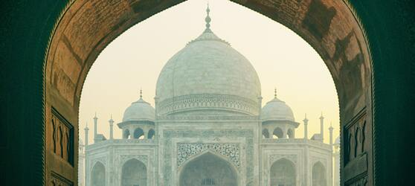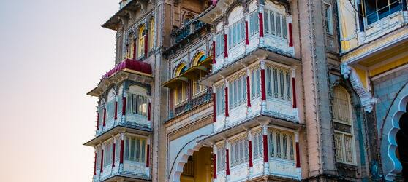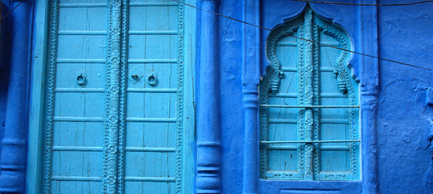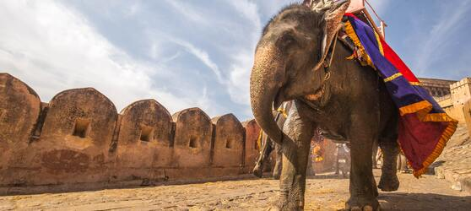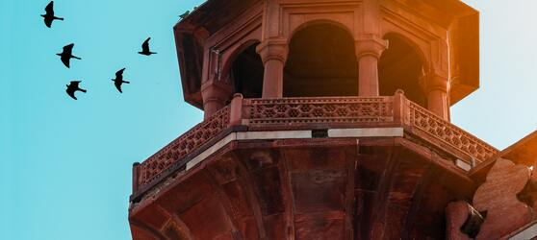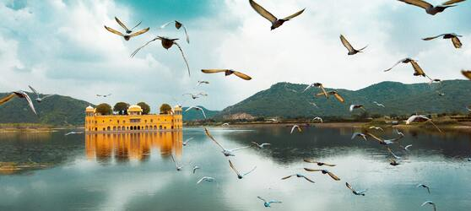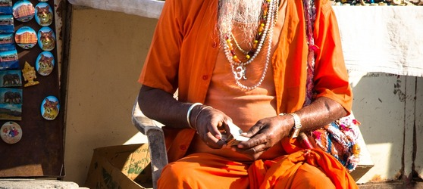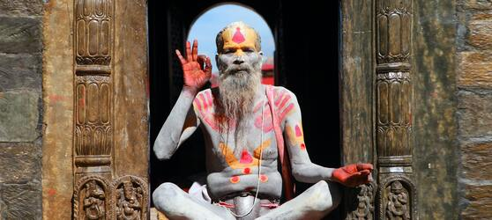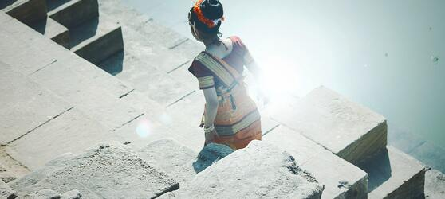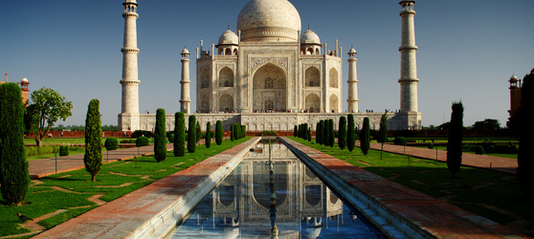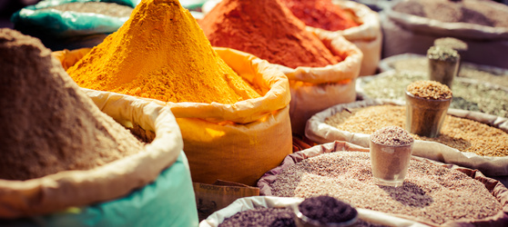

## Tarifs

|  |  |  |
| --- | --- | --- |
| **Date de départ** | **Date de retour en France** | **Prix minimum en € / pers.** |
| 12/04/2022 | 24/04/2022 | 1159.35 |
| 03/05/2022 | 15/05/2022 | 1159.35 |
| 10/05/2022 | 22/05/2022 | 1159.35 |
| 17/05/2022 | 29/05/2022 | 1159.35 |
| 20/09/2022 | 02/10/2022 | 1159.35 |
| 27/09/2022 | 09/10/2022 | 1159.35 |
| 18/10/2022 | 30/10/2022 | 1195.0 |
| 08/11/2022 | 20/11/2022 | 1195.0 |
| 22/11/2022 | 04/12/2022 | 1229.5 |
| 06/12/2022 | 18/12/2022 | 1229.5 |